热点专题
—— 关于图象问题的四类常考题型与解题技能
热点概述：运动学图象是高考常考内容，理解基本图象及其斜率、截距、交点、面积等的物理意义，并能结合牛顿运动定律、直线运动规律等进行分析，是解决问题的关键，四类常考题型如下。
[热点透析]
 通过图象分析物体的运动规律
解决这类问题的关键是，通过分析图象，判断物体的速度、位移和加速度如何变化，由此构建物体运动的情景。
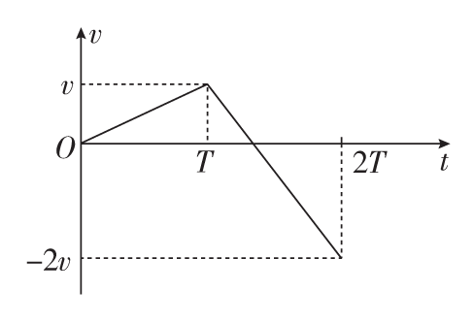
 如图为一质点从t＝0时刻出发沿直线运动的v­t图象，则下列说法正确的是( )
A．质点在t＝T时改变运动方向
B．T～2T时间内的加速度保持不变
C．0～T与T～2T时间内的加速度大小之比为1∶2
D．0～T与T～2T时间内的位移相同
 根据题目情景选择运动图象
解决这类问题时，首先要将题目给出的情景分析透彻，然后根据情景分析图象中物理量之间的关系，或者直接将图象与题目所描述的情景相对照，看是否吻合进行判断。
 如图所示，滑块以初速度v₀沿表面粗糙且足够长的固定斜面，从顶端下滑，做匀减速直线运动，直至速度为零。对于该运动过程，若用h、s、v、a分别表示滑块的下降高度、位移、速度和加速度的大小，t表示时间，则下列图象能正确描述这一运动规律的是( )
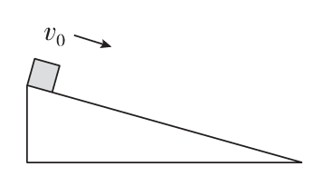
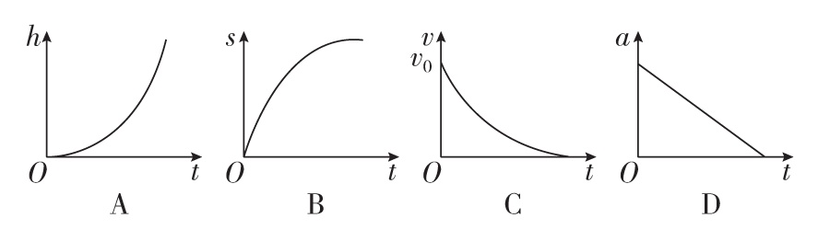
 图象间的转换
图象转换问题的三个关键点
(1)注意合理划分运动阶段，分阶段进行图象转换。
(2)注意相邻运动阶段的衔接，尤其是运动参量的衔接。
(3)注意图象转换前后核心物理量间的定量关系，这是图象转换的依据。
 如图所示，是一物体从静止开始做直线运动的加速度随时间变化的图象，则下列运动的v­t 图象中正确的是( )
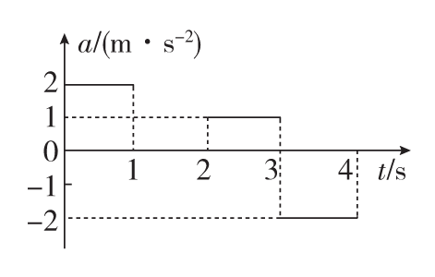
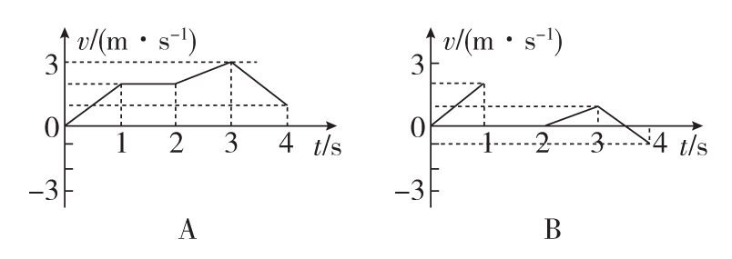
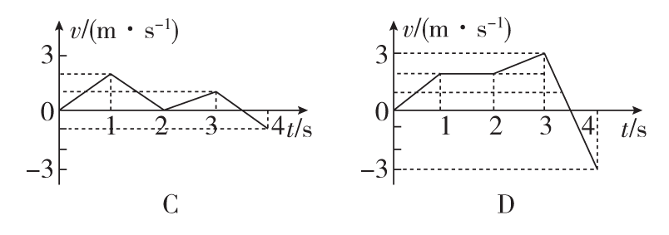
 应用图象巧解物理问题
根据题目的条件正确画出物理图象，由于图象能从整体上把物理过程的动态特征展现得更清楚，当用其他方法较难解决时，常能从图象上找到灵感，另辟蹊径。
 一个固定在水平面上的光滑物块，其左侧面是斜面AB，右侧面是曲面AC。已知AB和AC的长度相同，两个小球p、q同时从A点分别沿AB和AC由静止开始下滑，比较它们到达水平面所用的时间( )
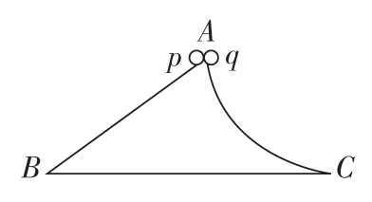
A．p小球先到 B．q小球先到
C．两小球同时到 D．无法确定

[热点集训]
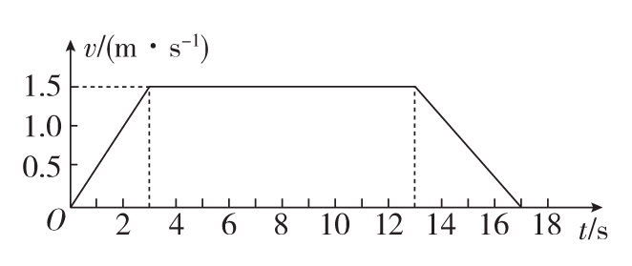
1．(2019·广东广州二模)李大妈买完菜后乘电梯上楼回家，其乘坐的电梯运行情况如图所示，可知( )
A．李大妈家所在楼层离地高度约40 m
B．0～3 s内电梯的加速度大小为0.5 m/s²
C．0～17 s内电梯的平均速度大小为0.75 m/s
D．电梯加速运动的距离等于减速运动的距离
2．(2019·福建福州联考)甲、乙两个小铁球从不同高度做自由落体运动，同时落地。下列表示这一过程的位移—时间图象和速度—时间图象中正确的是( )
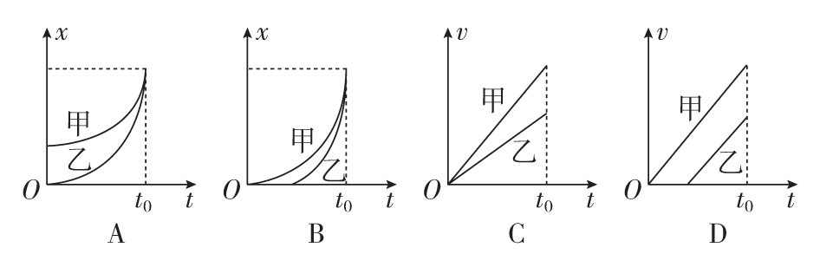
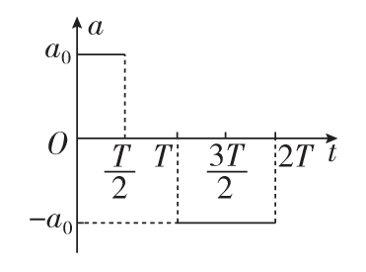
3. 一物体做直线运动，其加速度随时间变化的a­t图象如图所示。下列v­t图象中，能正确描述此物体运动的是( )

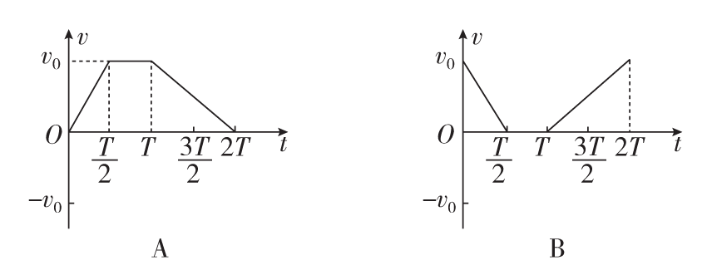
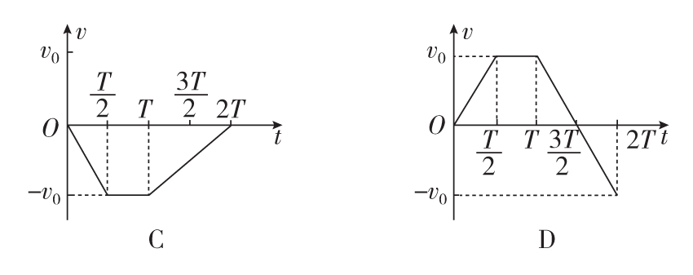
4．为了研究汽车的启动和制动性能，现用甲、乙两辆完全相同的汽车在平直公路上分别进行实验。让甲车以最大加速度a₁加速到最大速度后匀速运动一段时间再以最大加速度a₂制动，直到停止；乙车以最大加速度a₁加速到最大速度后立即以加速度$\frac{a2}{2}$制动，直到停止。实验测得甲、乙两车的运动时间相等，且两车运动的位移之比为5∶4。则a₁∶a₂的值为( )
A．2∶1 B．1∶2
C．4∶3 D．4∶5

参考答案
例题1、解析 在v­t图象中，若图象在时间轴的上方，则质点的运动方向与正方向相同，若图象在时间轴的下方，则质点的运动方向与正方向相反，由题图可知，在t＝T时运动方向不变，A错误；在v­t图象中，图象的斜率表示加速度，由题图可知，T～2T时间内质点的加速度不变，B正确；0～T时间内的加速度a₁＝$\frac{v}{T}$，T～2T时间内的加速度a₂＝$\frac{－2v－v}{T}$＝－$\frac{3v}{T}$，故两段时间内加速度大小之比为1∶3，C错误；在v­t图象中，图线与时间轴围成的面积表示位移，若图形在时间轴的上方，则位移与正方向相同，为正，若图形在时间轴的下方，则位移与正方向相反，为负，故0～T时间内的位移x₁>0，T～2T时间内的位移x₂<0，两段时间内的位移不同，D错误。
答案 B
例题2、解析 在下滑过程中，滑块做初速度为v₀的匀减速直线运动，加速度不变，a­t图象是一条与时间轴平行的直线，D错误；v＝v₀－at，v­t图象是一条倾斜直线，C错误；位移s＝v₀t－$\frac{1}{2}$at²，所以s­t图象是一条向下弯曲的抛物线，而h＝ssinθ(θ为斜面倾角)，故h­t图象也是一条向下弯曲的抛物线，所以A错误，B正确。
答案 B
例题3、解析 在0～1 s内，物体从静止开始沿正方向以2 m/s²的加速度做匀加速直线运动，速度图象是一条倾斜直线，1 s末速度v₁＝a₁t＝2 m/s；在1～2 s内，加速度为0，物体沿正方向以2 m/s的速度做匀速直线运动；2～3 s 内物体以1 m/s²的加速度做匀加速直线运动，3 s末速度为v₃＝v₁＋a₂t＝3 m/s；3～4 s内物体以2 m/s²的加速度沿正方向做匀减速直线运动，4 s末速度v₄＝v₃－a₃t＝1 m/s，A正确。
答案 A
例题4、解析 可以利用v­t图象(这里的v是速率，曲线下的面积表示路程x)定性地进行比较。在同一个v­t图象中作出p、q的速率—时间图线，显然，开始时q的加速度较大，斜率较大；由于机械能守恒，末速率相同，即曲线末端在同一水平图线上。为使路程相同(图线和时间轴所围的面积相同)，则t_{q}<t_{p}，即q小球先到，B正确。
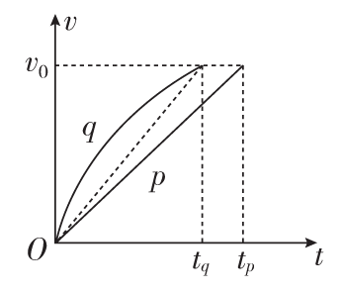
答案 B

热点集训
1、答案 B
解析 李大妈家所在楼层离地高度约h＝$\frac{1}{2}$×(10＋17)×1.5 m＝20.25 m，A错误；0～3 s内电梯的加速度大小为a＝$\frac{Δv}{Δt}$＝$\frac{1.5}{3}$ m/s²＝0.5 m/s²，B正确；0～17 s内电梯的平均速度大小为＝$\frac{h}{t}$＝$\frac{20.25}{17}$ m/s≈1.2 m/s，C错误；因图象与时间轴围成的面积等于位移，由图象可知，电梯加速运动的距离小于减速运动的距离，D错误。
2、答案 D
解析 由h＝$\frac{1}{2}$gt²可得t＝$\sqrt{\frac{2h}{g}}$，所以甲、乙两个小铁球运动时间不同，由于甲、乙两个小铁球同时落地，所以甲、乙两个小铁球有一个先释放，另一个后释放，A、C错误；由于甲、乙两个小铁球从不同高度做自由落体运动，所以甲、乙两个小铁球的位移不同，而B选项中的位移相同，B错误；根据v＝gt可得，甲、乙两个小铁球的速度—时间图象是两条平行的倾斜直线，甲、乙两个小铁球有一个先释放，另一个后释放，同时落地，故D正确。
3、答案 D
解析 0～$\frac{T}{2}$内，a＝a₀>0，v­t图象斜率应为正，B、C错误；$\frac{T}{2}$～T内加速度a＝0，物体做匀速直线运动；T～2T内，a＝－a₀，v­t图象的斜率与0～$\frac{T}{2}$内的大小相同，但为负值，A错误，D正确。
4、答案 B
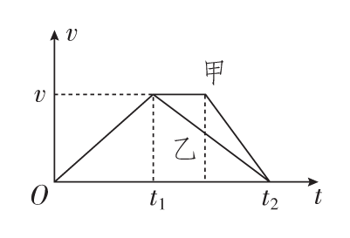
解析 根据题述，作出甲、乙两车的速度图象，如图所示。设甲车加速运动的时间为t₁，总时间为t₂。由题意知，甲车制动的加速度是乙车制动加速度的2倍，所以甲车匀速运动时间与减速运动时间相等。又由x_{甲}∶x_{乙}＝5∶4得$\left(\begin{matrix}\frac{1}{2}vt1＋v·\frac{t2－t1}{2}＋\frac{1}{2}v·\frac{t2－t1}{2}\end{matrix}\right)$∶$\frac{1}{2}$vt₂＝5∶4，解得t₁∶t₂＝1∶2。可知a₁＝$\frac{a2}{2}$，即a₁∶a₂＝1∶2，B正确。

